1 ASIX

**MÒDUL 11: SEGURETAT I ALTA DISPONIBILITAT**

ACTIVITAT 1.1: CÒPIA DE SEGURETAT COMPLETA + INCREMENTAL

línea horizontal

# Qué es un backup online y por qué es tan importante

**Alumne**: Daniel Mascarilla del Olmo

**Professor**: Sergi Andrés

**Curs**: 1 ASIX

**Centre**: Jaume Viladoms

**ÍNDEX**

**Exercici 0: Instal·lació de Windows Server 2019** **3**

**Exercici 1: Còpia de tot el sistema i recuperació** **10**

**Exercici 2: Còpies de carpetes** **18**

**Exercici 3: Recuperació d’una carpeta** **21**

**Exercici 4: Còpies incrementals** **24**

**Exercici 5: Recuperar còpies incrementals** **29**

# Exercici 0: Instal·lació de Windows Server 2019

Per tal d’instal·lar Windows server, necessitarem la màquina virtual a la qual puguem instal·lar la màquina, Oracle Virtuabox.

Dins de VirtualBox, farem clic a eines, nova, i allà podrem configurar la màquina virtual:

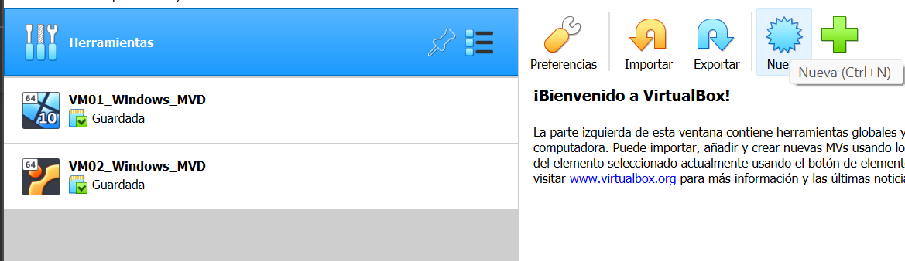

Farem clic a nova i ja podrem instal·lar tot correctament.

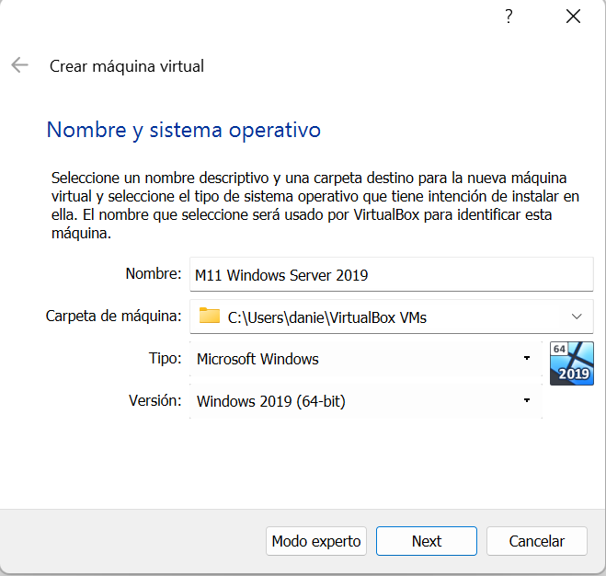

Seleccionarem Windows 2019 de 64 bits, i més tard instal·larem la ISO del servidor, on podrem fer backups i més coses. Continuarem amb la instal·lació, tot predeterminat, fins ja tenir la màquina enllestida:

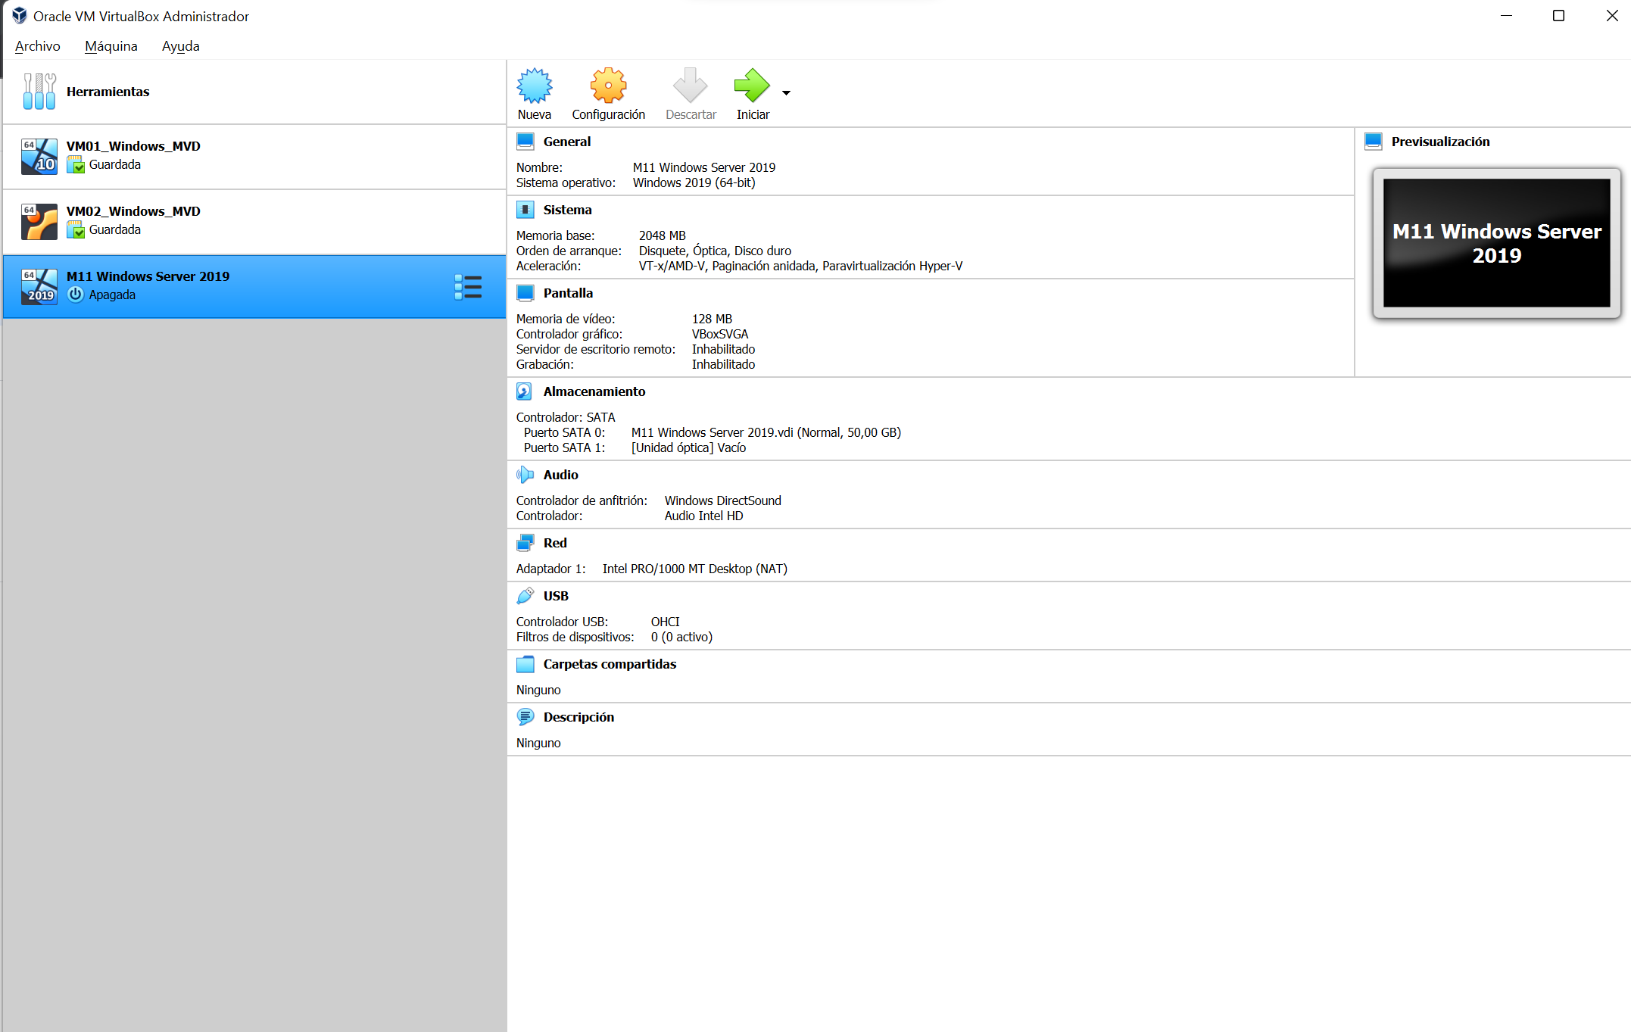

Ara només falta instal·lar la ISO del servidor, per això anirem a configuració de la màquina, emmagatzematge, i en la següent pantalla podrem seleccionar la ISO.

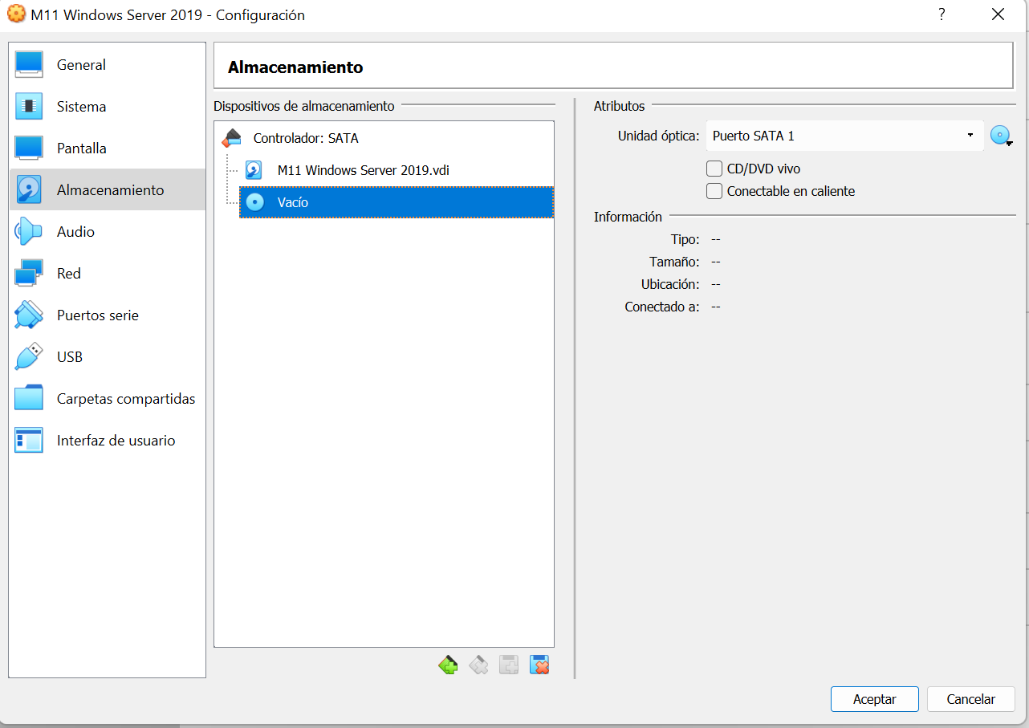

Farem clic a on mostra la fletxa, i seleccionarem la opció de “Seleccionar un archivo de disco”. Escollirem la ISO de windows server que van passar a classe el 15/09/2022.

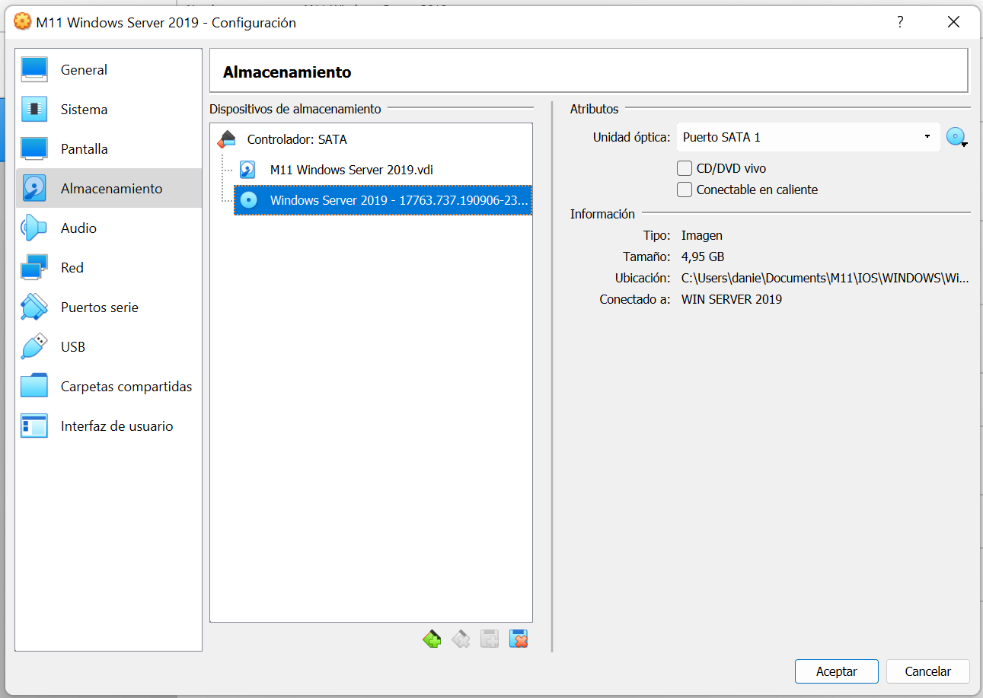

I ja podrem començar la instal·lació.

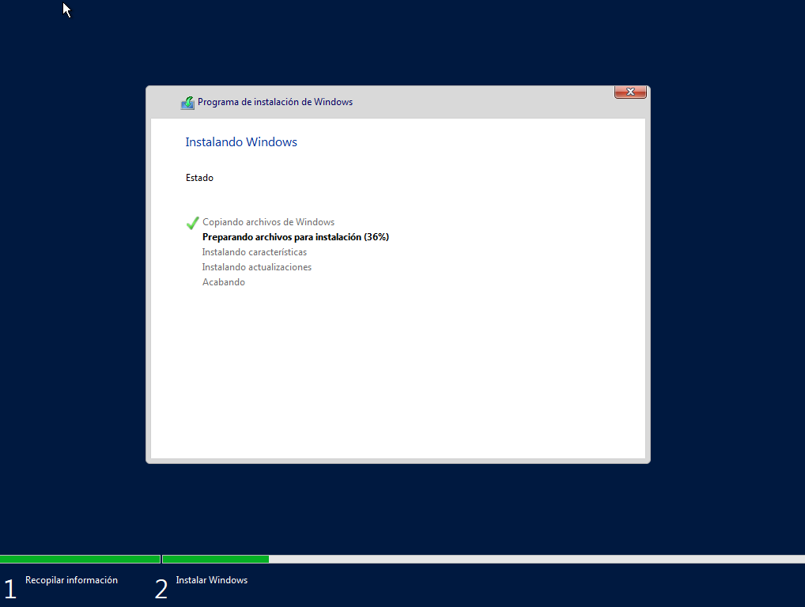

Aqui podem observar que ja esta tot en marxa, i, un cop instal·lat, ens demanarà posar una contrasenya al servidor:

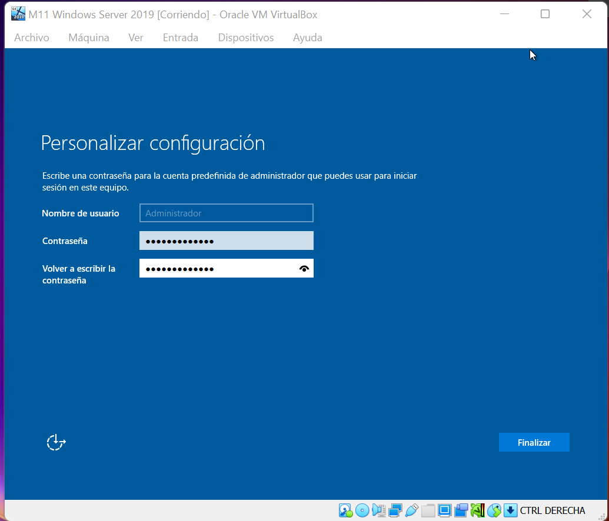

Un cop fet això, ja tindrem el servidor instal·lat.

Un cop fet això, anirem a crear un disc dur per fer els backups, anirem a configuració de la màquina, emmagatzematge i farem clic aquí:

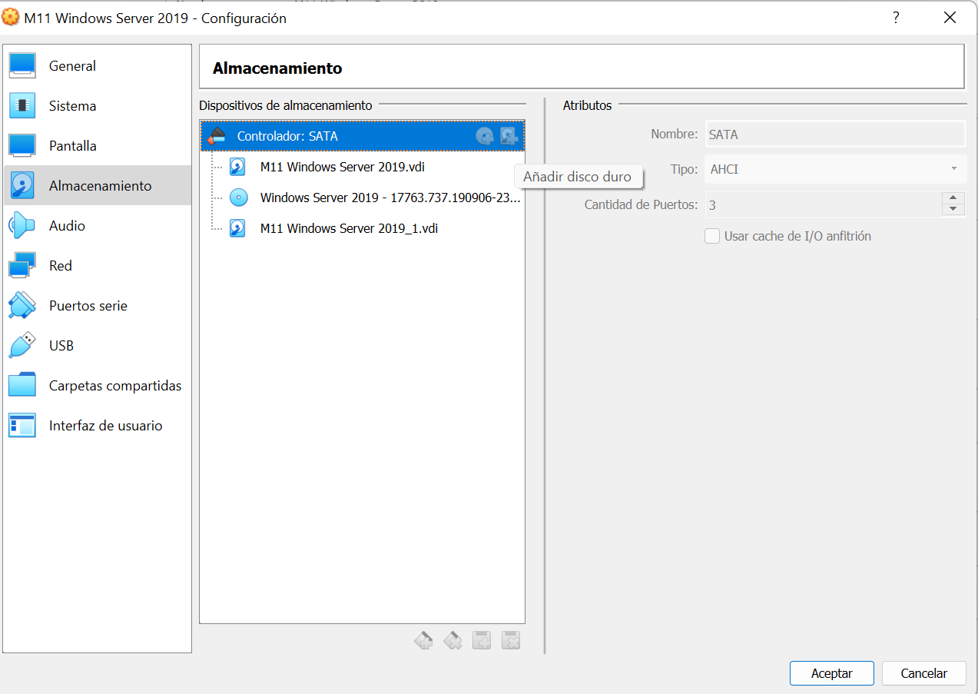

Llavors allà podrem crear un disc dur, en el meu cas, l’he creat de 50gb.

Per assignar el disc dur dins de la màquina, anirem dins de la màquina i buscarem particiones.

Dins de particiones farem clic dret al disc dur no assignat i li farem clic a nou volumen simple.

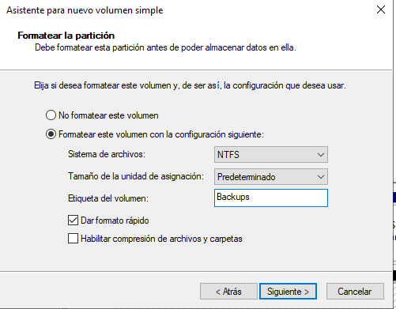

Assignarem el nom de Backups per identificar on seran els backups.

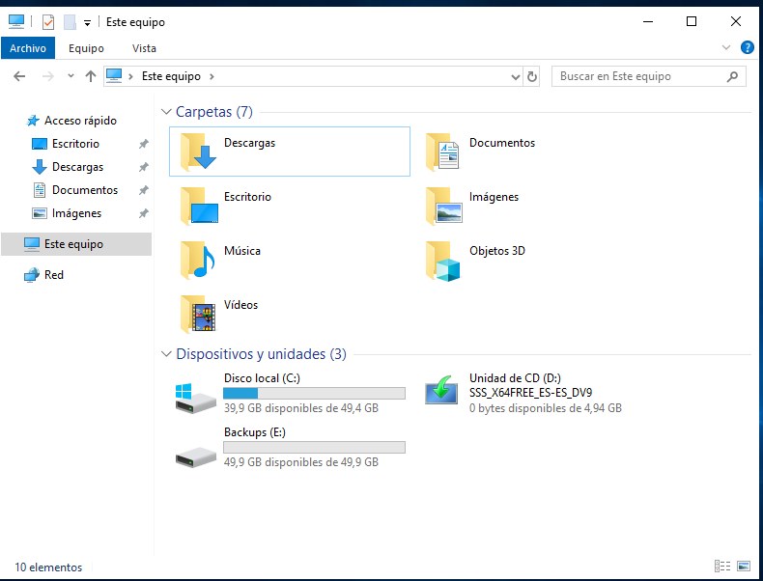

I ja tindríem el nou disc dur de la màquina virtual exclusivament per fer Backups.

# Exercici 1: Còpia de tot el sistema i recuperació

Primer de tot, crearem una carpeta al escriptori de la màquina amb el meu nom i cognom

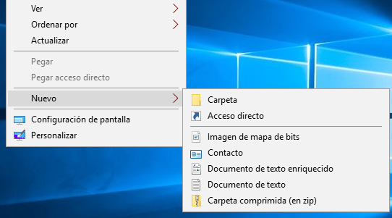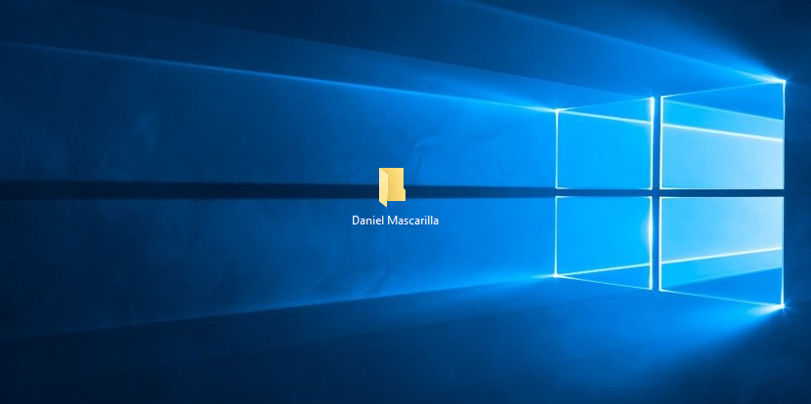

Per tal de continuar amb el exercici, demana que fem una còpia de tot el sistema, abans d’allò, haurem de instal·lar dins del servidor la característica de les copies de seguretat de windows.

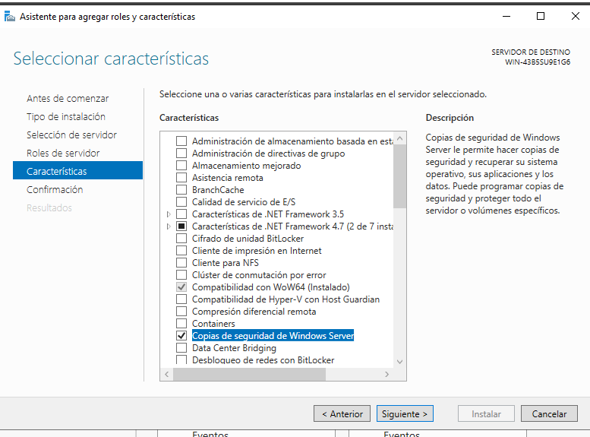

Farem clic a següent i a instal·lar, i ja podrem fer backups.

En el administrador de servidor, farem clic a eines i a copies de seguretat de windows server, i allà podrem fer la primera còpia de tot el sistema.

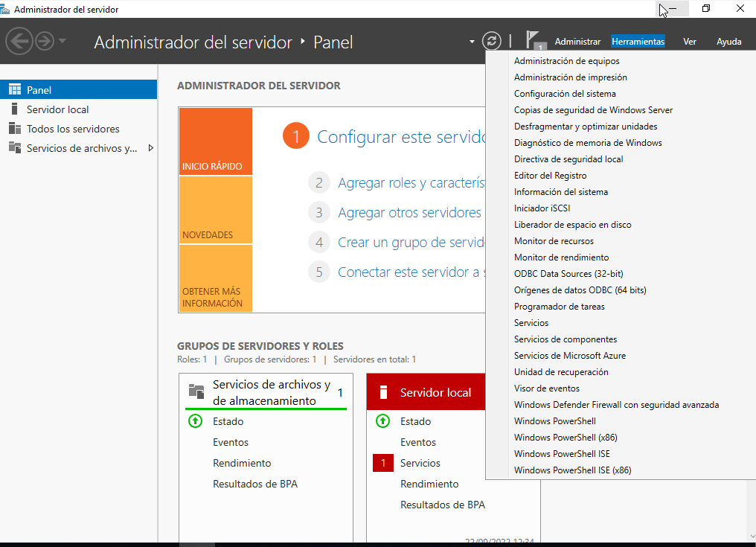

Aqui podrem fer les còpies de seguretat que vulguem, només fa falta fer clic allà on posa fer còpia de seguretat.

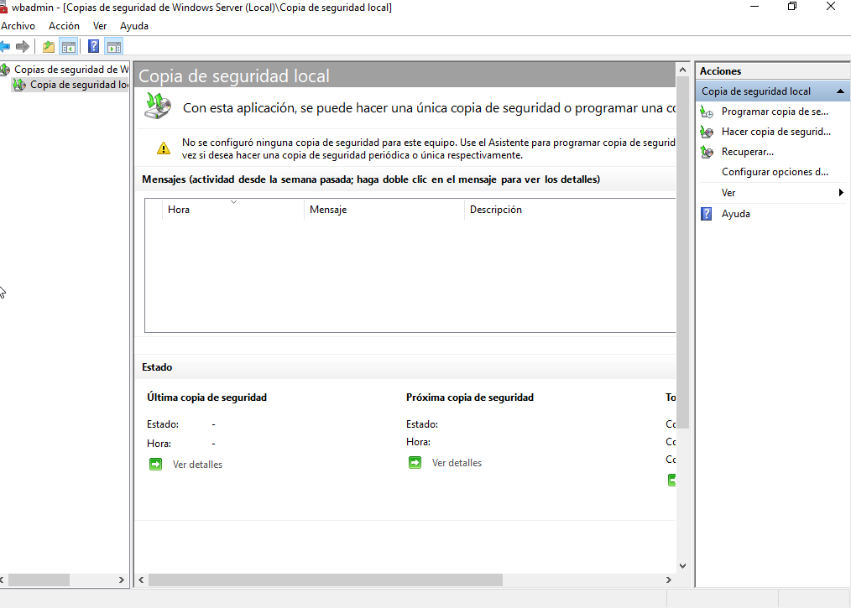

Farem clic a fer còpia de seguretat, i ja podrem seleccionar que còpia volem fer:

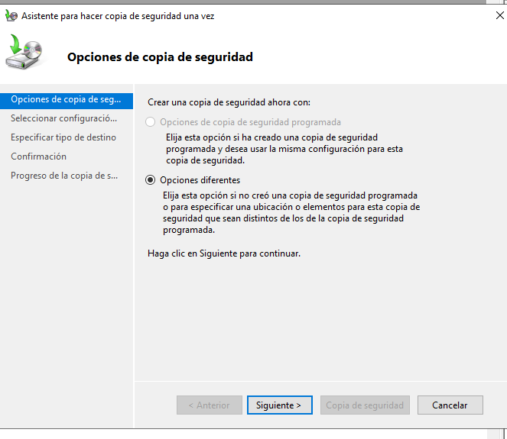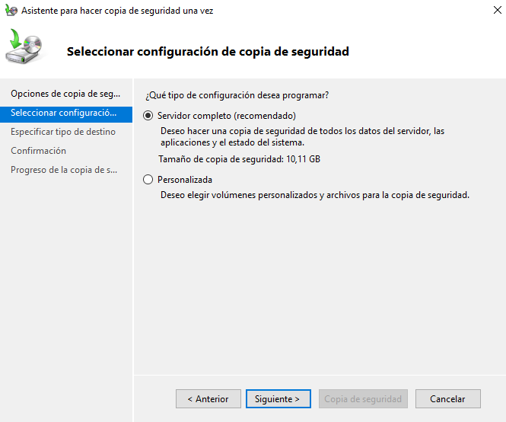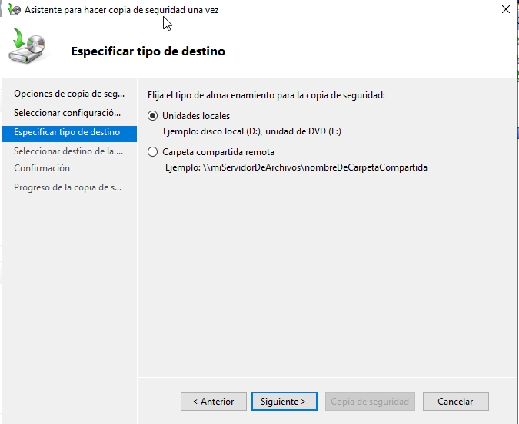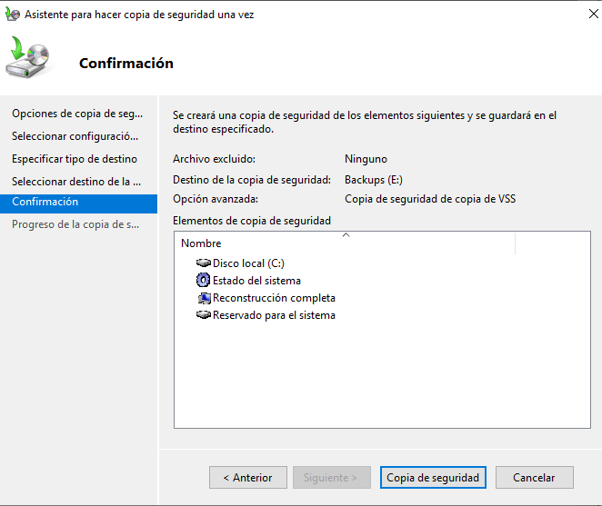

Aqui veiem tots els passos per tal de poder fer una còpia de seguretat completa del sistema.

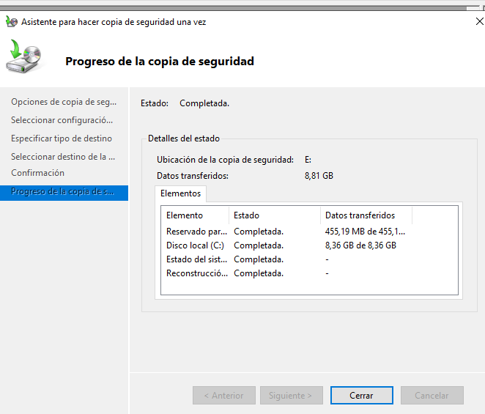

I ja tindríem la còpia de seguretat completa finalitzada, ara el que ens quedaria és esborrar la carpeta de l’escriptori amb el nostre nom i cognoms, i reiniciar per poder posar la còpia de seguretat que hem creat.

Un cop esborrada, el que farem serà apagar l’equip i quan s’estigui encenent la màquina un altre cop, fer clic a f8, per tal d’accedir al “mode segur” de windows, per allà fer la còpia de seguretat:

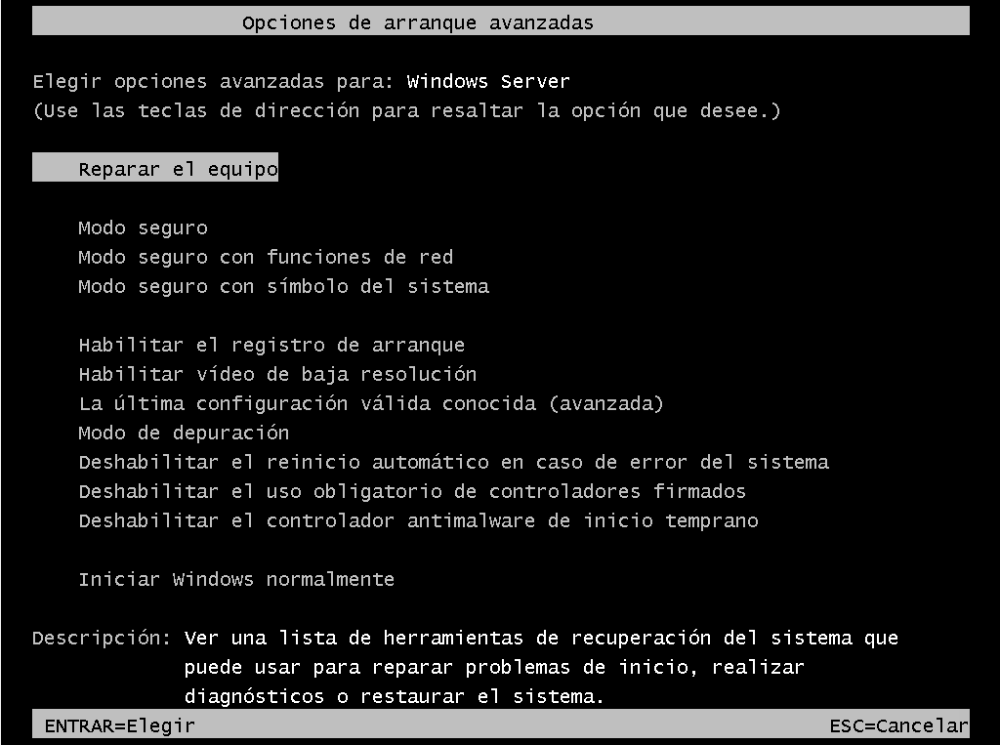

Farem clic a reparar el equipo,i començarà a carregar. Un cop carregat, ens sortirà aquesta pantalla:

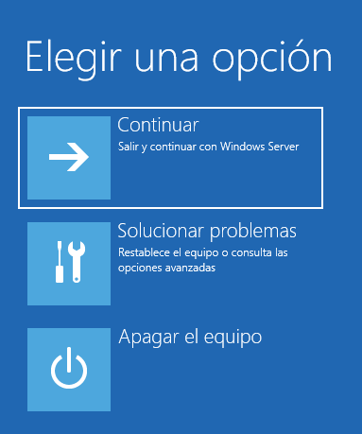

Farem clic a solucionar problemas, i ens sortirà la pantalla de solucionar problemas, on estarà la recuperació de imatge de sistema, simbol de sistema i configuració d’inici:

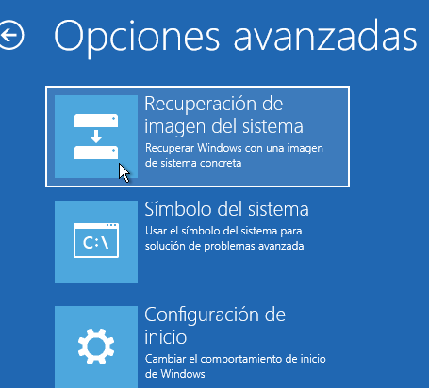

Farem clic a recuperar imatge del sistema, escoillrem la compta i posarem la contrasenya:



Ens sortirà això:

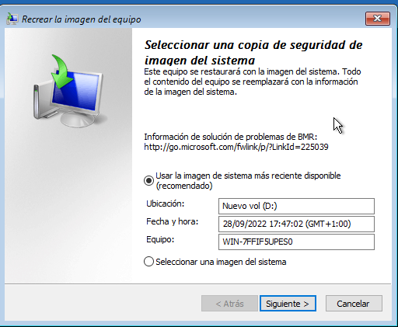

Farem clic a siguiente i començarà la restauració:

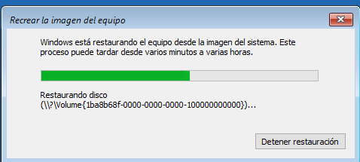

I un cop acabat, comprovarem que a l’escritori està la carpeta que hem creat abans:

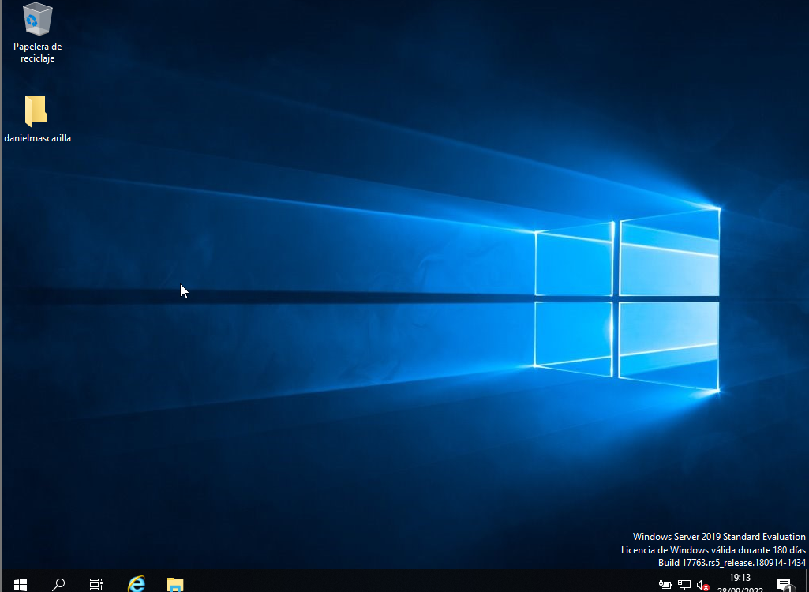

I ja estaria la còpia realitzada.

# Exercici 2: Còpies de carpetes

Ens demana que a la unitat C, creem una carpeta anomenada FITXERS, i afegirem alguns fitxers:

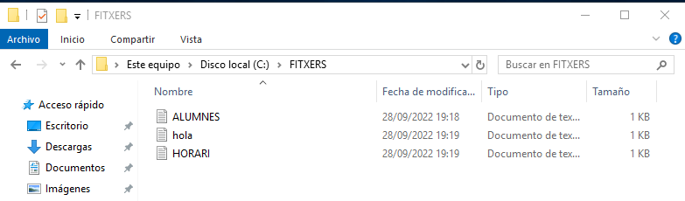

Ara el que farem serà crear una còpia de només aquesta carpeta. Per tal de fer-ho, haurem de fer el mateix que per la còpia completa, però en lloc de fer-la total, escollirem només la carpeta FITXERS:

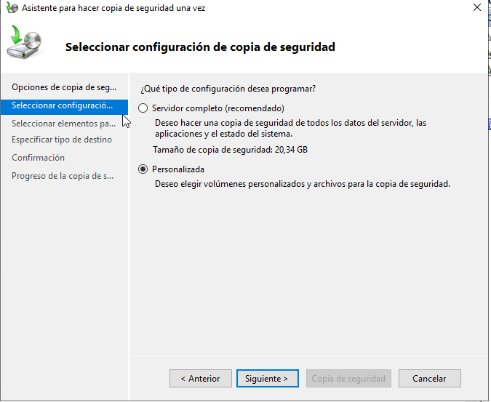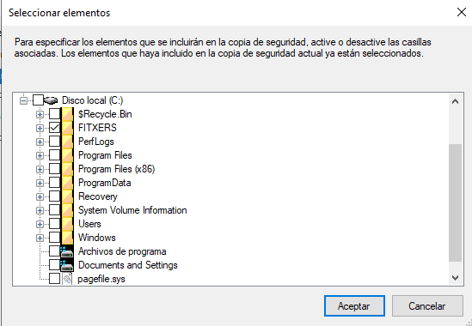

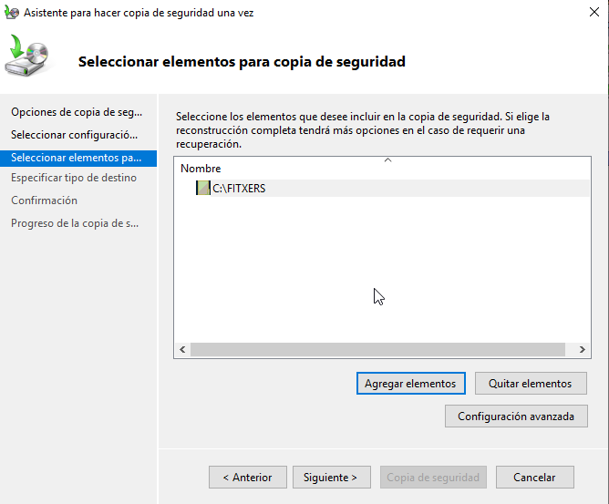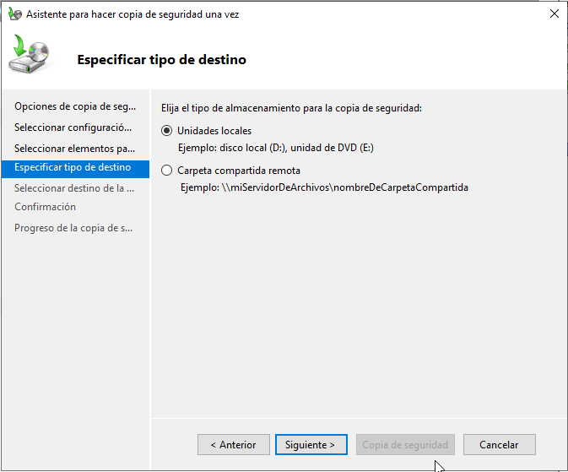  
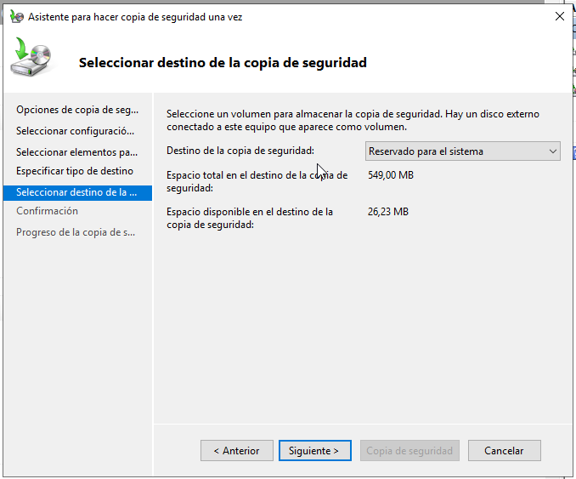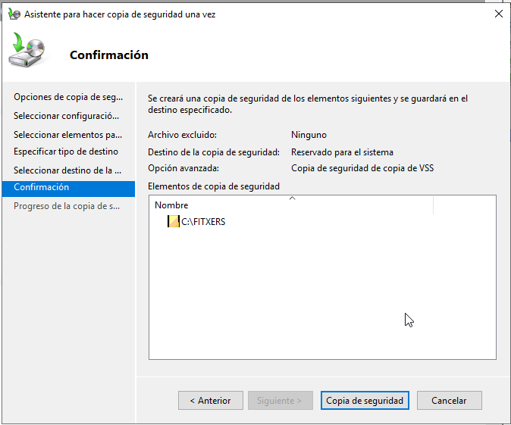

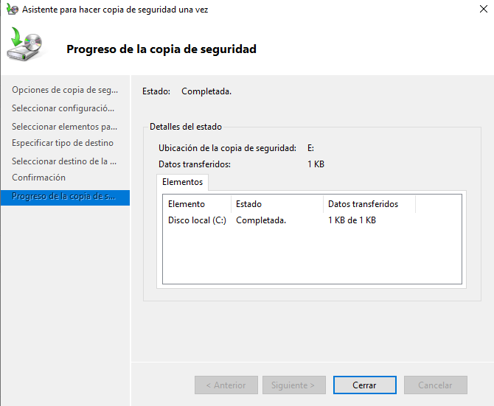

Ara, demostrem que la còpia s’ha realitzat:

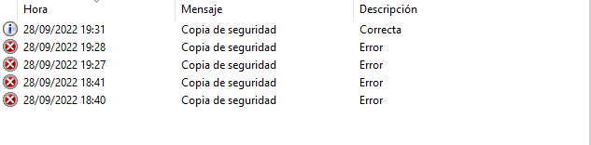

(Les altres fallides són de abans, que no havia seleccionat la carpeta a l’hora de fer la còpia )

Podem observar que s’ha cret, ara esborrarem la carpeta de FITXERS:

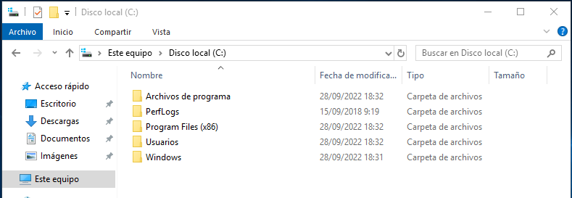

Ja hem acabat per aquest exercici, en el següent recuperarem la carpeta que acabem d’esborrar.

# Exercici 3: Recuperació d’una carpeta

Per recuperar la carpeta FITXERS, el que haurem de fer és anar a Copies de seguretat:

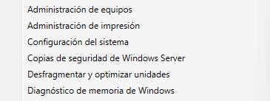

I el que farem és fer clic a recuperar:



Farem clic i continuarem amb la recuperació de la carpeta ( l’haurem de recuperar al escriptori )

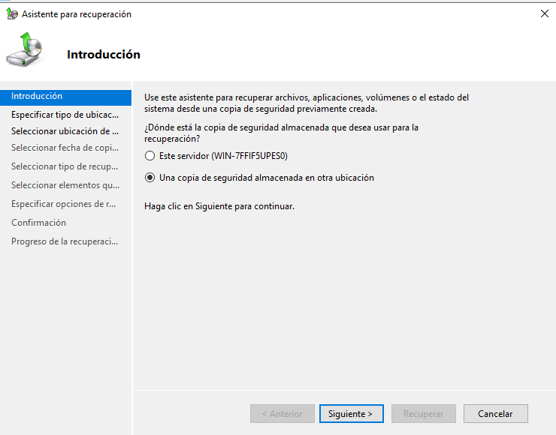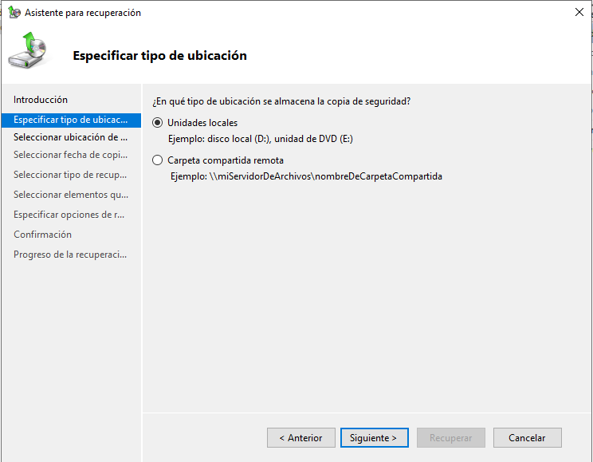

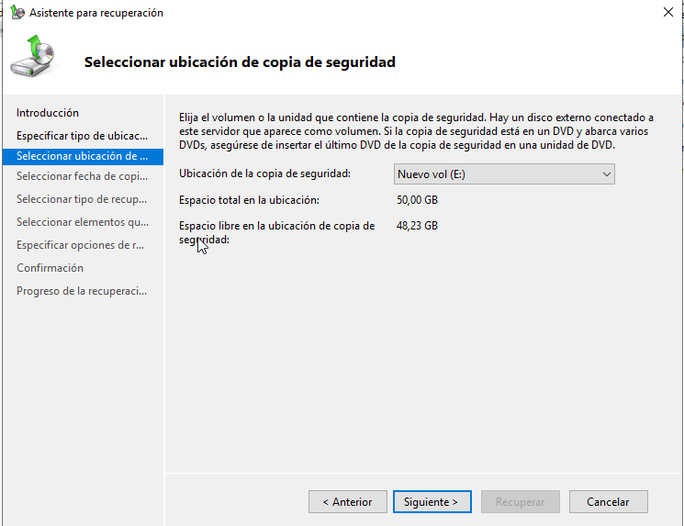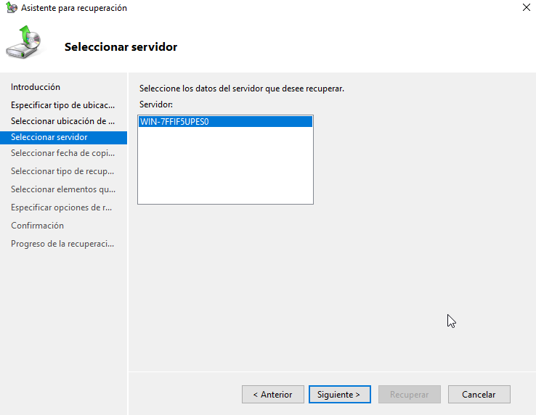

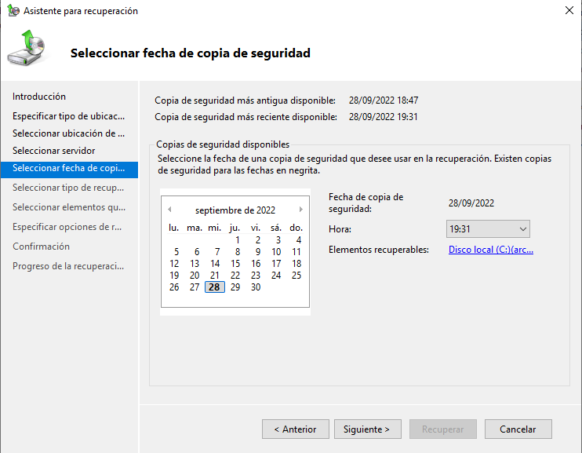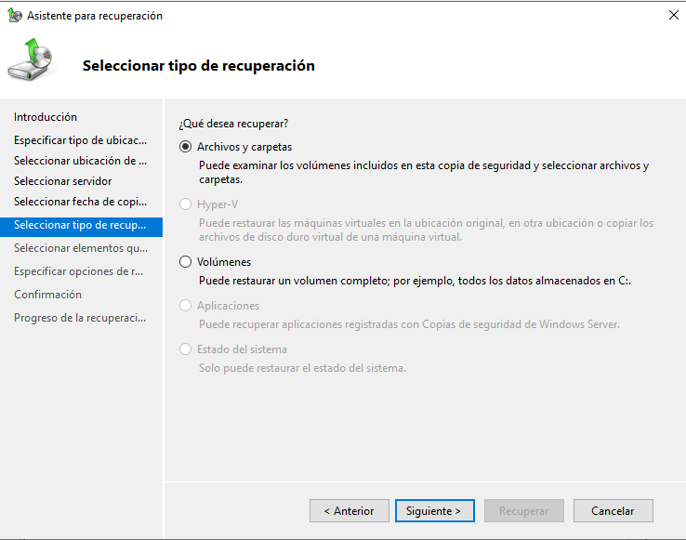

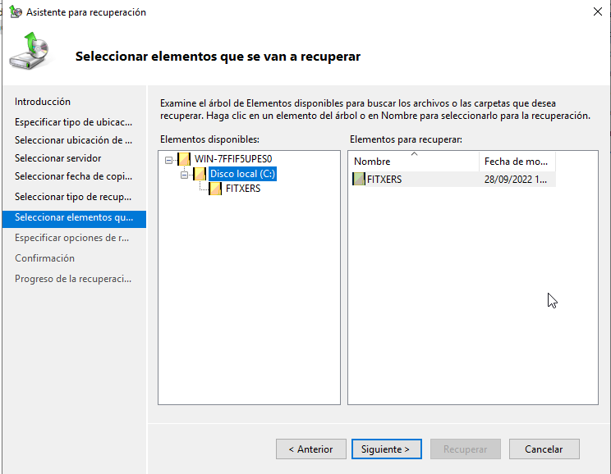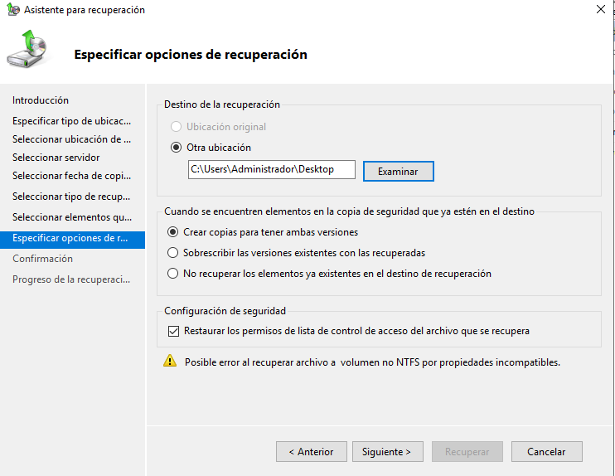

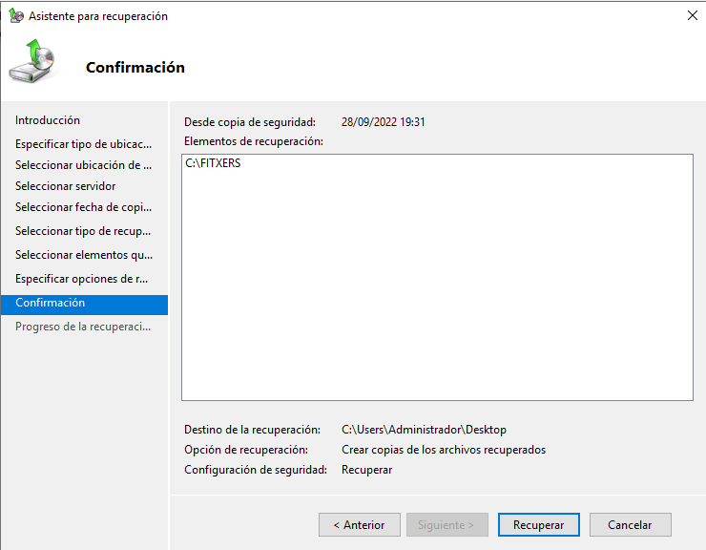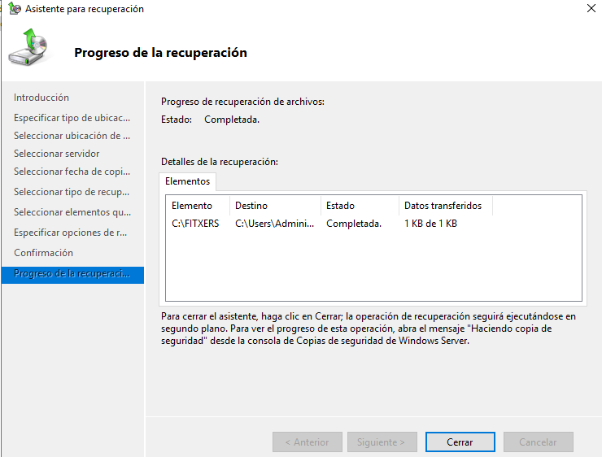

Ja està la recuperació feta, ara si anem al escriptori hauria d’estar la carpeta amb els fitxers que hem creat:

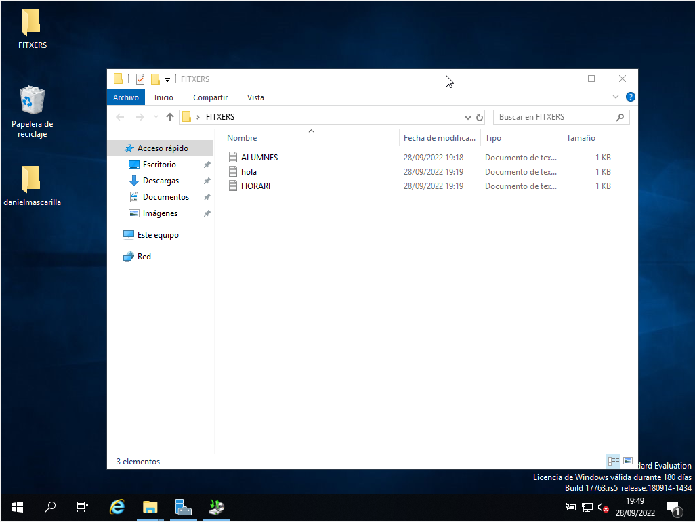

La recuperació s’ha realitzat correctament.

# Exercici 4: Còpies incrementals

Per realitzar aquesta activitat, haurem de, primer de tot, activar la funció de les còpies incrementals. Per tal de fer-ho, haurem d’anar a Configuració opcions de rendiment, i allà haurem de clicar a personalitzar:

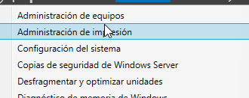

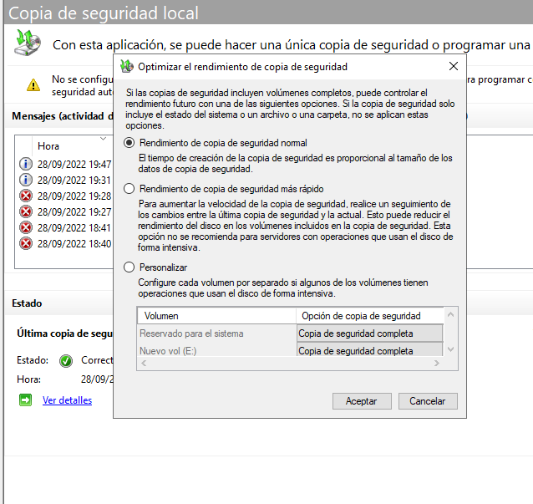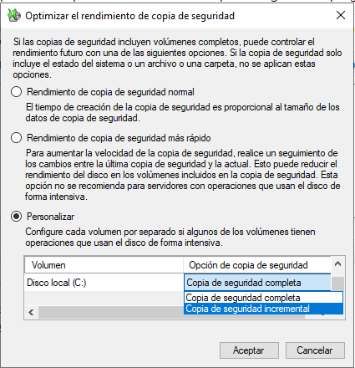

Un cop fet això, crearem una carpeta DADES i ficarem un pdf allà:

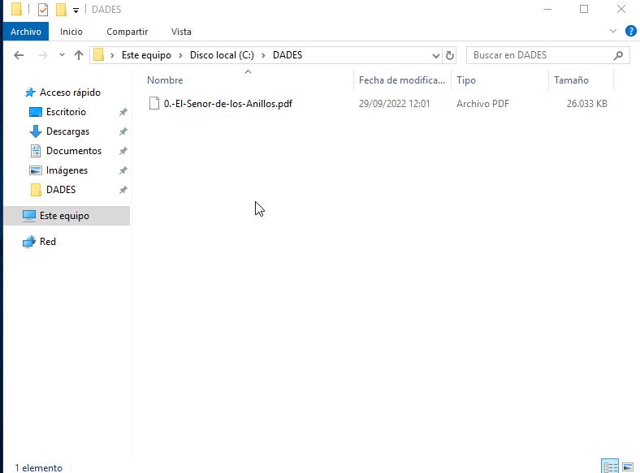

Un cop fet, farem una incremental d’aquella carpeta:

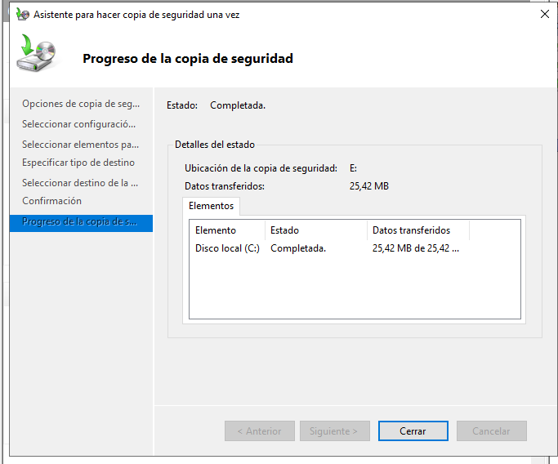

Un cop fet això, dins de la carpeta de DADES, crearem una altre carpeta anomenada COPIA2 amb un document allà:

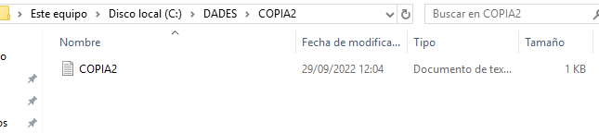

I farem la còpia de seguretat incremental:

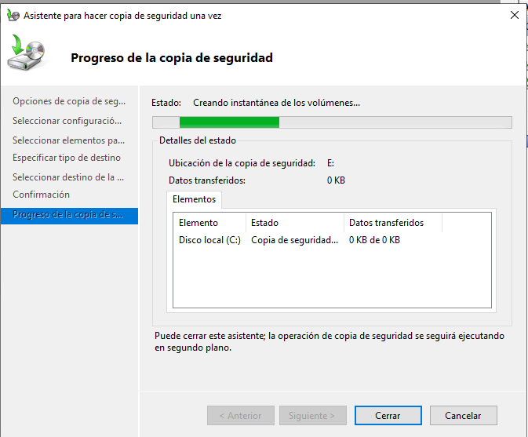

Per últim, crearem una altre carpeta dins de còpia 2 anomenada COPIA3, i crearem un altre document:

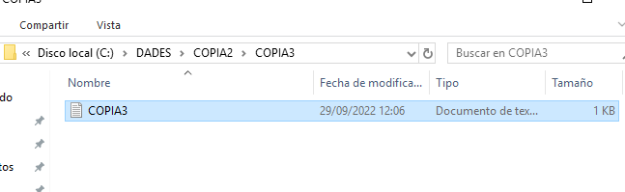

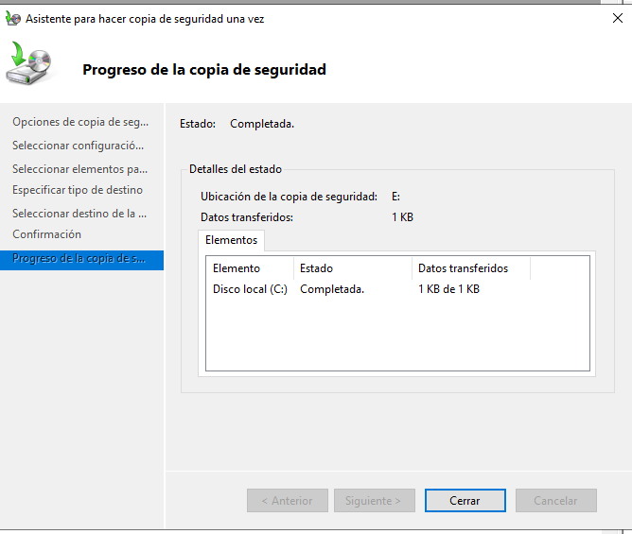

Ara, en el historial podrem veure totes les còpies de seguretat:

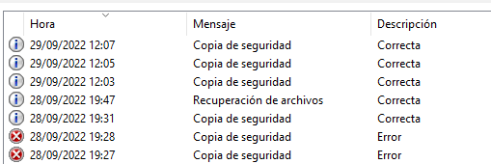

Aqui veiem totes les còpies de seguretat.

# Exercici 5: Recuperar còpies incrementals

En aquest exercici, haurem de esborrar la carpeta de DADES amb tots els seus continguts, per tal de recuperar-la més tard:

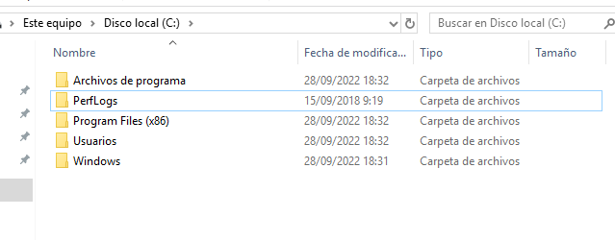

Un cop esborrada, farem el mateix que a la activitat 3, recuperar, i on surt el calendari escollirem les còpies una per una, per tal de que es recuperi tot.

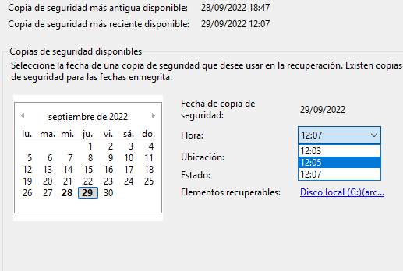

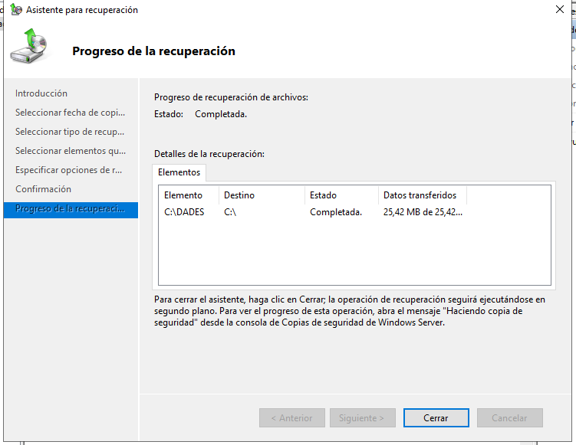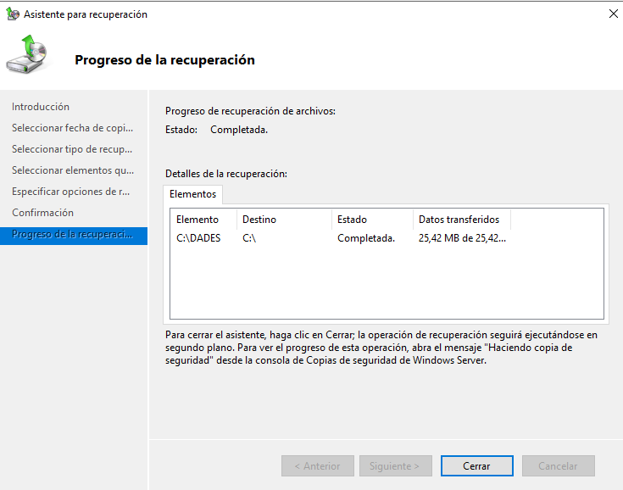



He posat la carpeta que sigui la ubicació original. I podrem veure com s’ha recuperat tot. ( Un error que he tingut que es considerable, es que he recuperat per exemple 2 cops més del compte el document 1, i 1 cop més el document 2, treient això es pot veure que s’ha recuperat completament:).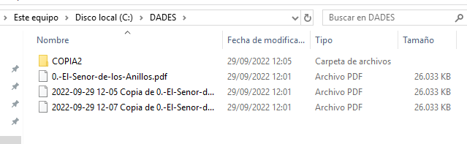

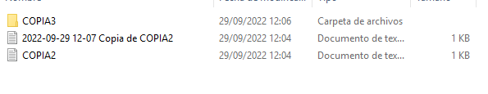

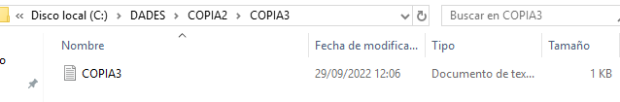

I ja hem acabat de fer les còpies incrementals